**Х. Екологічне оподаткування туристичної галузі Івано-Франківської області**

Туристична галузь, з її інтенсивними потоками мандрівників, створює значне навантаження на довкілля. Масовий туризм призводить до перенасичення популярних місць людьми, збільшення відходів, викидів парникових газів від транспорту, руйнування природних ландшафтів. У відповідь багато країн світу запроваджують екологічні податки і збори в сфері туризму – спеціальні платежі, що стягуються з туристів або туристичного бізнесу з метою компенсувати шкоду довкіллю та профінансувати заходи зі сталого розвитку.

Наприклад, у низці відомих туристичних напрямків (Венеція, Балі тощо) останніми роками введено нові або підвищено існуючі збори з відвідувачів задля боротьби з надмірним туризмом та зміною клімату [1]. Такі податки покликані, з одного боку, дати фінансовий ресурс місцевим громадам для охорони природи і інфраструктури, а з іншого – стимулювати більш екологічно відповідальну поведінку туристів. Нижче розглянуто основні види екологічного оподаткування в туристичній сфері світу, порівняно підходи різних країн, наведено конкретні приклади з Європи, Америки та Азії, а також проаналізовано український досвід та ефективність таких інструментів.

Світовий досвід знає кілька основних типів екологічного оподаткування, що застосовуються у туристичній галузі для зменшення негативного впливу на природу та підтримки сталого розвитку:

* Туристичний податок на проживання (hotel/city tax) – додатковий збір з гостей за кожну ніч перебування в готелях, хостелах, кемпінгах чи інших закладах розміщення. Це найпоширеніша форма: її застосовують у більшості країн ЄС (21 з 27 держав ЄС мають такий податок) та в багатьох інших регіонах. Зазвичай ставка невисока – кілька доларів чи євро за ніч з особи, залежно від класу помешкання чи міста. Наприклад, у Франції "taxe de séjour" становить від €0,2 до €5 з людини за ніч залежно від типу житла. У Німеччині діє “Kurtaxe” (курортний збір) або “Kulturförderabgabe” (податок на підтримку культури) у межах 5–7,5% від вартості проживання (Берлін нещодавно підняв ставку з 5% до 7,5%)[2].
* Екологічний туристичний збір (зелений податок) – цільовий екоподаток, що стягується з туристів для фінансування охорони довкілля. Він може бути окремим платіжним збором при в’їзді/виїзді з країни або включатися до туристичних послуг. Яскраві приклади: у Палау всі відвідувачі сплачують Pristine Paradise Environmental Fee – $100, який включає “Green Fee” на підтримку мережі заповідників (15 доларів з кожного туриста йде до фонду охорони природи)[3]. Бутан здавна обмежує масовий туризм через щоденний збір Sustainable Development Fee – зараз $100 з іноземця за добу, кошти якого спрямовуються на захист екології та розвиток місцевих громад. Мальдіви запровадили Green Tax – туристи на курортах сплачують $6 з особи за добу на екологічні програми (на невеликих гестхаузах – $3). Індонезія (о.Балі) з 2024 року бере екологічний збір 150 000 індонез. рупій (~10 доларів) з кожного прибулого іноземця, 70% доходу від якого планується витрачати на управління відходами та захист природи. Подібні “зелені збори” існують і в інших державах – від острівних країн Карибського басейну до курортів Європи (наприклад, на Балеарських островах Іспанії стягується *“sustainable tourist tax”*, прямо призначений для екопроєктів на островах).
* Податки на транспорт і викиди – екологічно орієнтовані податки, пов’язані з пересуванням туристів. До них належать авіаційні збори та податки на авіаквитки, які запровадили деякі країни ЄС (Франція, Німеччина, Британія) для скорочення авіавикидів CO₂; податки на круїзних пасажирів у портах; підвищені акцизи на пальне в туристичних регіонах тощо. Наприклад, Японія з 2019 року ввела так званий "податок на виїзд" – 1000 єн (близько $6) з кожного пасажира, що залишає країну літаком чи кораблем. Ці кошти йдуть на розширення туристичної інфраструктури та збереження культурної спадщини. Нідерланди (Амстердам) у 2019 р. почали стягувати податок з круїзних туристів, які заходять до міста на день, – €8 з особи; у відповідь деякі круїзні лінії навіть скасували заходи до Амстердама. Венеція (Італія) після років перенавантаження запровадила плату €3–10 з одноденного відвідувача (в залежності від сезону) за вхід до історичного центру, щоб обмежити потік екскурсантів. Також до цієї категорії можна віднести податки на викиди CO₂ для автомобільного транспорту, які існують у деяких країнах і впливають на туристів-автомобілістів (наприклад, плата за в’їзд автівок до центрів міст, яка використовується на екологічні цілі). В Україні, діє загальний екологічний податок на викиди для підприємств і транспорту, але він не специфічно прив’язаний до туризму – сплачується всіма суб’єктами за забруднення довкілля (в т.ч. за викиди СО₂, скиди у воду, розміщення відходів).
* Плата за доступ до природних територій – спеціальні збори за відвідування національних парків, заповідників, заповідних зон. Це теж форма екологічного оподаткування туристів, яка широко застосовується в світі. Наприклад, Галапагоські острови (Еквадор) беруть з іноземних туристів $100 як внесок до фонду захисту унікальної екосистеми архіпелагу. Національні парки США встановлюють вхідні квитки (типово $20–35 за машину або $10–15 з пішого туриста) – ці кошти йдуть на утримання парків, охорону природи і інфраструктуру для відвідувачів. У багатьох країнах Африки плата за в’їзд до заповідників (сафарі-парків) може становити десятки доларів з особи в день – знову ж, для фінансування охорони тваринного світу. В Україні практика платного відвідування природних парків тільки запроваджується: з 2023 р. в Карпатському регіоні деякі національні парки встановили символічні квитки (наприклад, у Національному парку «Вижницький» на Буковині – 30 грн з особи за вхід[4]). Така плата спрямовується на прибирання території, маркування маршрутів, збереження екосистем.

*Інші форми:* Окрім наведених, існують й специфічні місцеві збори. Деякі туристичні міста запроваджують податки на розваги (на квитки в нічні клуби, атракції – для фінансування прибирання після масових гулянь). Є приклади зборів з туристичного бізнесу за використання ресурсів – наприклад, плата готелів за користування пляжами, водними ресурсами тощо, яка направляється на відновлення природи. Проте основні механізми екологічного оподаткування туризму можна звести до чотирьох категорій, описаних вище.

Підходи різних країн до оподаткування туристів суттєво відрізняються за законодавчою моделлю, ставками та адмініструванням зборів. Нижче узагальнено ці відмінності та наведено конкретні приклади.

Законодавчі моделі та рівень запровадження. В одних державах екоподатки у туризмі вводяться національним законодавством. Наприклад, у Японії уряд прийняв закон про збір 1000 єн з кожного, хто виїжджає за кордон; у Греції з 2024 року на державному рівні запроваджено «Climate Crisis Resilience Fee» замість туристичного податку – €2–15 за ніч залежно від сезону і типу розміщення (взимку не більше €4).

Інший шлях – локальне регулювання: більшість європейських туристичних зборів встановлюються муніципалітетами або регіонами. Наприклад, у Франції розмір *taxe de séjour* визначає кожна громада; в Іспанії Каталонія ввела регіональний податок на туристів (€1–3,8 залежно від зірковості готелю) плюс додатковий міський збір у Барселоні (ще ~€3,5 з особи). Швейцарія надає право кожному курорту чи містечку встановлювати Kurtaxe на свій розсуд – тому суми різняться від 0 до 7 швейцарських франків за ніч[5]. У США відсутній федеральний туристичний податок, але штати і міста широко застосовують hotel occupancy tax – наприклад, в курортному штаті Гаваї сумарний податок на проживання сягає 13,25% (10,25% базового + 3% доплата в Гонолулу), причому ці гроші йдуть в тому числі на фінансування рятувальників на пляжах та утримання туристичних стежок. Таким чином, одні країни централізовано запроваджують єдиний збір, а інші делегують це питання на місця.

Ставки та база оподаткування. Розмір туристичних зборів коливається від символічних сум до досить відчутних величин. У більшості випадків це фіксована сума за особу за ніч проживання (як в більшості міст Європи – кілька євро, або в Малайзії – 10 рінггітів ≈ $2 за ніч з номера). Іноді застосовують відсоток від вартості проживання – так роблять, наприклад, у Німеччині (5–7,5%), Угорщині (у Будапешті 4% від рахунку за готель) чи Австрії (близько 3,2% від ціни номера). Окремі напрямки запроваджують єдиний збір за поїздку/в’їзд: так, Нова Зеландія стягує International Visitor Levy NZ$35 (≈ $21) з мандрівника одноразово при в’їзді, включаючи цей платіж у систему оформлення віз або електронного дозволу (від сплати звільняються лише австралійці та громадяни тихоокеанських острівних держав). Причому з жовтня 2024 року цю плату підвищено до NZ$100 (≈ $60) – аби туристи більше вкладали в охорону природи країни. Найвищі податкові ставки – в тих країнах, які свідомо обмежують масовий потік: у згаданому Бутані $100 за добу з людини, що суттєво збільшує вартість подорожі, або на дорогих островах на кшталт Тринідаду і Тобаго, де виїзний збір досягав $200 (щоправда, зазвичай його включають у ціну авіаквитка). Більшість же популярних місць встановлюють помірні тарифи, щоб не відлякати туристів: скажімо, Індонезія (Балі) – ~$10 з особи за весь візит; Мексика (штат Кінтана-Роо) – приблизно $20 з особи як разовий *VisiTax* при виїзді з курорту.

Адміністрування та спосіб стягнення. Туристичні податки збираються різними шляхами, зручними для місцевої системи. Найпоширеніший підхід – через заклади розміщення: готелі, пансіонати, хостели додають до рахунку гостя встановлену суму і потім перераховують її до бюджету. Так відбувається в більшості міст Європи і США. Альтернативний метод – стягнення при перетині кордону чи в'їзді до місця призначення. Наприклад, в Японії авіалінії автоматично додають 1000 єн до вартості квитка при виїзді туриста. На Балі збір можна сплатити онлайн через спеціальний портал або готівкою в аеропорту. Мексиканський VisiTax оплачують онлайн перед відльотом із Канкуна, і мандрівник пред’являє QR-код про сплату в разі перевірки. Венеційський збір для одноденних туристів планують реалізувати через онлайн-бронювання відвідування міста: гість сплачує на сайті та отримує QR-код, який можуть перевірити на вході до міста. Круїзні компанії іноді самі виступають податковими агентами: так, у Амстердамі збір ~€8 з транзитного пасажира круїзу включається у рахунок круїзної подорожі. В деяких країнах збір інтегровано з митними платежами чи аеропортовими таксами – турист може й не помітити, що сплатив його, оскільки він «захований» у квитку (приклад – більшість карибських островів, де $15–20 доларів збору додаються до тарифу на літак чи круїз). Щодо контролю сплати, то тут теж різні підходи: від довіри до бізнесу (готельєри самі звітують, скільки гостей прийняли) – до жорсткого аудиту і навіть участі туристів. Цікавий кейс: в Австрії туристів зобов’язали самостійно реєструвати своє прибуття (check-in) у спеціальній системі, що забезпечує точний облік для туристичного податку[6].

Щодо використання коштів від оподаткування туристичної галузі доцільно розглянути ключові відмінності – куди направляються зібрані гроші. Існує кілька моделей:

* Нецільове використання (загальний фонд бюджету). Додаткові надходження можуть просто поповнювати місцевий бюджет і витрачатися на будь-які потреби громади. Нерідко політики виправдовують це тим, що «туристи не голосують», тому їхні гроші можна спрямувати на латання бюджетних дірок. Такий підхід критикують, адже ціль екоподатку розмивається.
* Пом’якшення негативних наслідків туризму. Багато де заявлено, що туристичний збір піде на боротьбу з перегрузками та забрудненням: будівництво очисних споруд, прибирання сміття, захист пам’яток. Приклад – уряд Балі пообіцяв 70% нового податку витрачати на систему поводження з відходами, а влада штату Кінтана-Роо (Мексика) офіційно декларує, що *VisiTax* допоможе очистити пляжі від саргасових водоростей та захистити природні парки.
* Реальне зменшення потоків туристів. Іноді метою є саме стримати надмірний наплив. Наприклад, мерія Венеції прямо заявила, що збір з одноденних гостей призначений винятково покрити витрати на контроль відвідувачів, а не заробити – «мета не закрити місто, а не дати йому вибухнути від натовпів». В Амстердамі підвищення туристичних податків супроводжується соціальними кампаніями «Stay away» для небажаних категорій відвідувачів, скороченням роботи нічних закладів тощо.
* Розвиток сталого туризму (win-win стратегія). Найпрогресивніший підхід – інвестувати зібране безпосередньо в проєкти, що покращують досвід туристів і стан довкілля. Ісландія звітує, що її туристичний податок фінансував сотні ініціатив: облаштування оглядових майданчиків для спостереження за китами, встановлення огорожі для захисту гарячих джерел від витоптування, будівництво парковок і туалетів біля популярних водоспадів. У Дубровнику (Хорватія) новий збір з круїзних лайнерів інвестують у розвиток транспорту – планують запуск електричного «морського трамваю» для розвантаження доріг. Швейцарські курорти, збираючи Kurtaxe, часто надають платникам *гостьові карти*, що дають право на безкоштовний проїзд еко-автобусами, відвідування музеїв, знижки на підйомники – фактично гроші повертаються туристам у вигляді сервісів, одночасно зменшуючи екологічне навантаження (наприклад, стимулюючи відмову від приватних авто на курортах).

Таким чином, незважаючи на різноманіття підходів, простежується спільна тенденція: екологічне оподаткування туризму стає інструментом фінансування сталого розвитку популярних дестинацій. У таблиці 1 зібрано кілька показових прикладів таких податків у різних країнах і регіонах.

Таблиця 1 – Приклади оподаткування туризму в різних країнах світу з метою фінансування сталого розвитку територій

|  |  |  |  |  |
| --- | --- | --- | --- | --- |
| **Країна / напрямок** | **Вид збору (назва)** | **Ставка** | **Як стягується** | **Ціль використання** |
| **Бутан** (Азія) | Sustainable Development Fee (щоденний збір за сталий розвиток) | 100 дол. США за ніч з іноземця (для громадян Індії – приблизно 14 дол.) | Оплачується наперед при бронюванні туру/візи; включено в турпакет | Обмеження масового туризму; фінансування збереження природи, безкоштовної освіти і медицини |
| **Індонезія (о. Балі)** | Екологічний податок на туристів | 150 000 IDR (~10 USD) з особи за візит | При перетині кордону: онлайн перед прибуттям або готівкою в аеропорту (контроль через QR-код) | Управління відходами, боротьба з перевантаженням острова, покращення інфраструктури (70% коштів – на екологічні проєкти) |
| **Ісландія** (Європа) | Туристичний податок на розміщення | 333–1000 ISK (≈ $2,5–7) з ночівлі (залежно від типу житла: кемпінг, готель чи круїз) | Додається до рахунку за проживання; стягується готельєром або круїзною компанією, далі перераховується державі | Охорона довкілля та туристичних місць: облаштування парковок, туалетів, захист природних пам’яток, розвиток турінфраструктури |
| **Мексика (Кінтана-Роо)** | VisiTAX (екологічний збір штату) | $20,99 з особи (разово за поїздку), діти не звільнені | Оплата онлайн перед відльотом з аеропорту Канкун; підтвердження – QR-код при паспортному контролі | Фонд охорони природи штату: прибирання пляжів (саргасум), підтримка заповідників, компенсація витрат від напливу туристів |
| **Нова Зеландія** | International Visitor Conservation and Tourism Levy | 35 NZD (близько $21) з особи за в’їзд; з жовтня 2024 – 100 NZD | Інтегровано в імміграційну систему: сплачується разом з візовим збором або електронним дозволом (ETA) | Фінансування широких проєктів у сфері туризму та збереження природи, щоб відвідувачі прямо робили внесок у сталий розвиток країни |
| **Венеція (Італія)** | Збір за вхід до міста для одноденних туристів | 3–10 євро з особи (залежно від сезону, у пік – дорожче) | Онлайн-бронювання відвідування міста (впроваджується); альтернатива – сплата в кіосках при в’їзді | Контроль кількості відвідувачів, зниження навантаження у пікові дні; кошти покривають витрати на управління потоками туристів, прибирання та безпеку |

Наведені приклади ілюструють різні підходи – від високого бар’єру для туристів (Бутан) до помірних зборів, інтегрованих у туристичну інфраструктуру (Ісландія, Нова Зеландія). В усіх випадках простежується екологічна або соціальна мотивація податку: збереження природи, розвиток інфраструктури, компенсація впливу туристів. У Європейському Союзі типовим є податок на проживання, у той час як країни Азії і Океанії частіше вводять збори при в’їзді до країни чи окремого регіону.

Україна також має інструменти фіскального регулювання туризму, хоча їхній екологічний фокус виражений менш явно. Основні чинні механізми – це туристичний збір (місцевий податок на проживання) та загальний екологічний податок на забруднення довкілля. Розглянемо українську практику детальніше.

Туристичний збір – це збір, який сплачують тимчасові гості при розміщенні у готелях, хостелах, садибах тощо. Він запроваджений Податковим кодексом України і належить до місцевих податків (органи місцевого самоврядування встановлюють ставку і адмініструють його). Особливість українського підходу – ставка прив’язана до мінімальної заробітної плати, а не до ціни готелю. Згідно з ПКУ, максимальна ставка не може перевищувати 0,5% мінімальної зарплати за добу – для громадян України (внутрішній туризм) і до 5% мінімальної зарплати – для іноземців (в’їзний туризм). Станом на 2024 рік це складало максимально 35,5 грн на добу з внутрішнього туриста і 355 грн – з іноземного (в 2025 відповідно 40 грн. та 400 грн.). Місцеві ради зазвичай встановлюють конкретні нижчі ставки. На практиці багато громад зрівнюють тарифи для українців та іноземців, встановлюючи, скажімо, 0,5% МЗП (близько 30–40 грн) з людини за ніч. Сплачується збір при поселенні: готель або власник житла виступає податковим агентом, додає суму до рахунку клієнта і потім перераховує її до бюджету громади. Від сплати звільнені певні категорії осіб: постійні мешканці громади, службові відрядження, діти до 18 років, люди з інвалідністю та ветерани, учасники ЧАЕС, внутрішньо переміщені особи та деякі інші. Таким чином, туристичний збір в Україні – це фактично курортний податок, що поповнює бюджети місцевих громад у популярних туристичних зонах.

Екологічний податок – загальнодержавний податок, запроваджений для всіх підприємств та організацій, що здійснюють викиди забруднювальних речовин у повітря, воду, розміщують відходи або викидають парникові гази. Ставки екоподатку визначені в Податковому кодексі (залежно від тонни CO₂, тонни конкретного забруднювача, класу відходів тощо). Для туристичної галузі він важливий опосередковано: наприклад, великі готелі з власними котельнями платять екоподаток за викиди, автотранспортні підприємства – за вихлопні гази, авіакомпанії – за викиди СО₂. Але ці надходження йдуть у державний та частково місцеві бюджети і не цільово на туризм. В Україні поки що немає спеціального податку на вуглецевий слід туристів чи окремих зборів з туристичного транспорту, як у деяких країнах Заходу. У перспективі обговорюється ідея впровадження зборів за авіаперельоти для кліматичних цілей, але наразі туристи сплачують лише включені у квиток загальні аеропортові збори.

**Плата за відвідування природних парків** в Україні, як згадано, тільки починає практикуватися. У популярних туристичних регіонах (Карпати, Поділля) національні парки вводять невеликі квитки. Окрім згаданого парку «Вижницький» (30 грн з особи)[vyzhnytskyi-park.in.ua](https://vyzhnytskyi-park.in.ua/service/korotkostrokovyy-vidpochynok/#:~:text=), аналогічно стягують плату на вході до карпатських заповідників: НПП «Синевир», «Карпатський біосферний заповідник» та ін. Ці кошти ідуть на охорону території та підтримку рекреаційних об’єктів (альтанки, стежки, інформаційні знаки). У **Чорнобильській зоні відчуження** – особливій локації для екстремального туризму – теж діє система платних дозволів на відвідування, кошти від яких спрямовуються на екологічний моніторинг та утримання інфраструктури зони, хоча формально це плата за надання послуг, а не податок.

Отже, український досвід екологічного оподаткування туризму наразі зводиться переважно до туристичного збору, який приносить додаткові ресурси громадам туристичних зон. Хоча він і не позиціонується прямо як «екологічний», його функція – частково компенсувати витрати на інфраструктуру і довкілля від присутності туристів. В умовах децентралізації цей збір став важливим джерелом доходів для курортних регіонів (Карпати, узбережжя Чорного моря, великі міста). Разом з тим, ефективність використання коштів і повнота охоплення платників потребують вдосконалення, щоб цей податок справді працював на сталий розвиток українського туризму.

Оцінюючи ефективність «зелених» податків у туризмі, варто розглянути кілька аспектів: вплив на сталий розвиток, формування екологічної відповідальності та наповнення бюджету, а також можливі ризики.

* Вплив на сталий розвиток та довкілля. Правильно спроєктовані туристичні податки здатні стати інструментом сталого розвитку. Додаткові кошти, отримані від відвідувачів, дають можливість фінансувати природоохоронні заходи, інфраструктуру, що мінімізує шкоду довкіллю, та підтримувати місцеві громади. Наприклад, Палау завдяки своєму збору Pristine Paradise Environmental Fee наповнив фонд, з якого фінансується мережа морських заповідників – країна зберігає коралові рифи і екосистеми, не покладаючись лише на зовнішню допомогу. Дубровник після впровадження нового податку з круїзних суден зумів реалізувати комплекс заходів проти перевантаження: обмежив кількість лайнерів за день, прибрав зайві торгівельні точки з центру, впровадив ІТ-рішення для моніторингу напливу людей. У результаті натовпи помітно скоротилися, туристичний досвід покращився, а настрої місцевих мешканців покращились. Ці кейси показують, що за умов цільового використання податок справді виконує свою природоохоронну місію.
* Екологічна відповідальність туристів і бізнесу. Наявність екоподатку сама по собі привертає увагу до проблем довкілля і виховує свідомість. Якщо турист знає, що сплачує “green fee” за збереження природи, він, ймовірно, уважніше поставиться до поведінки – не смітитиме, берегтиме пам’ятки. Дуже важливо пояснювати мету збору. Експеримент в італійському регіоні Пуґлія показав: гості, яких поінформували, що новий міський податок піде на збереження природи й архітектури, були готові платити майже в 5 разів більше, ніж ті, кому мети не пояснили. Подібно, у Палау кожному туристу ставлять у паспорт “Palau Pledge” – клятву берегти природу островів, підкріплюючи фінансовий внесок моральним зобов’язанням. Отже, комунікація і прозорість підвищують екологічну ефективність податків: люди не лише платять, а й змінюють свою поведінку. Для бізнесу (готелів, туроператорів) екоподатки теж створюють стимул впроваджувати зелені практики, адже вони бачать, що влада серйозно ставиться до екології туристичних зон.
* Бюджетна наповнюваність та вигода громадам. Екологічне оподаткування туризму приносить додаткові доходи, які можуть суттєво підсилити місцеві бюджети. У популярних туристичних країнах це вимірюється мільйонами і навіть мільярдами. Наприклад, за оцінками, сукупно в ЄС туристичні податки генерують сотні мільйонів євро щороку, що дозволяє фінансувати маркетинг дестинацій, культурні заходи, утримання парків. Гаваї (США) отримують значні суми від 13% податку на розміщення – лише на охорону пляжів та природних територій з нього витрачаються десятки мільйонів доларів. В Україні, як згадано, туристичний збір теж став “бонусом” для місцевих бюджетів курортних громад. Хоча суми ще невеликі, для окремих сіл і містечок навіть кілька сотень тисяч гривень можуть бути вагомими – на ці гроші ремонтують дороги, освітлюють вулиці, прибирають сміття, що прямо чи опосередковано покращує і екологічну ситуацію (менше стихійних смітників, краща якість води тощо). Таким чином, екоподатки дозволяють конвертувати туристичний потік у реальні вигоди для території, зменшуючи фінансовий тягар на місцевих мешканців.
* Обмеження та ризики. Водночас, досвід різних країн показує, що туристичні податки – не панацея від усіх проблем. По-перше, якщо ставка низька, вона майже не впливає на поведінку туристів, а лише виконує фіскальну функцію. Дослідження у п’яти країнах (Франція, США, Китай, Іспанія, Італія) показало, що ефективність туристичних податків у вирішенні екологічних і соціальних проблем є сумнівною, якщо вони застосовуються ізольовано; необхідне поєднання з іншими заходами – регулюванням потоків, квотуванням відвідувачів, промоцією альтернативних маршрутів. Наприклад, венеційці скептично ставляться до ідеї платного входу: місцеві активісти вважають, що це перетворює місто на Діснейленд із вхідним квитком, тоді як корінна проблема – нестача житла для місцевих – не вирішується. По-друге, надто високі податки можуть відлякати туристів і вдарити по бізнесу. Тонкий баланс: Бутан чи Галапагоси свідомо обрали модель "high value, low impact" (мало туристів – великі збори), але масові напрямки не можуть різко підняти плату, щоб не втратити відвідувачів середнього класу. По-третє, є ризик конкуренції між юрисдикціями: якщо сусідні країни не мають зборів, туристи можуть обрати їх. Було, наприклад, що після введення нових податків круїзні лайнери змінили маршрути, уникаючи портів з дорогими зборами. По-четверте, потрібне належне адміністрування: без контролю є витоки коштів (як в Україні з недооплачуванням туристичного збору деякими об’єктами розміщення). І останнє – цільове використання: якщо зібрані гроші не відчутні на практиці (турист не бачить покращень, а довкілля не отримує реальної підтримки), легітимність податку підривається.

Висновок щодо ефективності: екологічне оподаткування у туризмі має позитивний потенціал, але працює найкраще в комплексі заходів. Там, де влада чітко визначила мету і прозоро витрачає кошти (національні парки, інфраструктура, просвітницькі кампанії для туристів), – спостерігається покращення стану довкілля і відносин між туристами і місцевим населенням. Туристи готові платити, коли розуміють, заради чого це роблять. Для України, що лише стає на шлях відновлення туризму, важливо переймати найкращі зарубіжні практики: запроваджувати *targeted* (цільові) збори на розвиток зеленого туризму, забезпечувати контроль і спрямування коштів на конкретні еко-проєкти, залучати громадськість до обговорення нових податків. Це сприятиме сталому відродженню туристичної галузі і збереженню природної та культурної спадщини для майбутніх поколінь.

Від загальнотеоретичного огляду екологічного законодавства за допомогою інформації про надходження коштів до Зведеного бюджету України оцінимо вплив туристичної галузі (платники з КВЕД - _55, _56, _79) на наповнення бюджету, в тому числі за рахунок податків, об’єктом оподаткування яких є наслідки діяльності туристичної галузі та її вплив на навколишнє середовище.

В таблиці 1 наведені дані про надходження до Зведеного бюджету від платників податків туристичної галузі за 2024 рік[7] - 11,2 млрд. гривень, що становить 0,65% від загальних надходжень до бюджетів всіх рівнів за цей же період. Лідером за часткою надходжень від туристичної галузі в порівнянні із надходженнями від усіх платників є Івано-Франківська область, платники туристичної галузі Прикарпаття сплатили 509 млн. гривень до бюджетів всіх рівнів, що становить 2,08% від загальної суми надходжень по цій області. В п’ятірку регіонів за вкладом туристичної галузі також входять Львівська область – 1,54%, м. Київ – 1,28%, Закарпатська область – 1,27%, Чернівецька область – 1,24%.

Водночас, надходження туристичного збору від суб’єктів господарювання туристичної галузі за цей же період склали 198 млн. гривень, що складає 1,78% в надходженнях до бюджетів всіх рівнів від туристичної галузі. Лідерами по вкладу туристичного збору в надходження до бюджету всіх рівнів є Івано-Франківська – 5,79%, Закарпатська – 5,27%, Львівська - 3,46%, Черкаська – 2,83%, Одеська – 2,33%.

Надходження екологічного податку від туристичної галузі за 2024 рік склали 1,6 млн. гривень, що складає 0,014%. Таким чином, рівень податків (туристичного збору та екологічного податку), яку сплачують суб’єкти господарювання, складає менше 2-х відсотків від загальної суми сплачених ними податків.

Таблиця 1 – Аналіз вкладу туристичної галузі в надходження до Зведеного бюджету за 2024 рік

|  |  |  |  |  |  |  |  |
| --- | --- | --- | --- | --- | --- | --- | --- |
| **Назва** | **Надходження до Зведеного бюджету (всі галузі)** | **в т.ч. туристична галузь (КВЕД = 55,56,79)** | **Частка надходжень до Зведеного бюджету від галузі туризму** | **Надходження туристичного збору (галузь туризму)** | **Частка туристичного збору в надходженнях від туристичної галузі** | **Надходження Екологічного податку (галузь туризму)** | **Частка екологічного податку в надходженнях від туристичної галузі** |
| ЦЕНТРАЛЬНЕ МУ ДПС ПО РОБОТІ З ВПП | 448 246,6 | 1 939,8 | 0,43% | 1,4 | 0,07% | 0,05 | 0,003% |
| ГУ ДПС У М.КИЄВІ | 220 742,7 | 2 817,1 | 1,28% | 42,3 | 1,50% | 0,18 | 0,006% |
| ПІВНІЧНЕ МУ ДПС ПО РОБОТІ З ВПП | 151 221,6 | - | 0,00% | 0,0 | 0,00% | 0,00 | 0,000% |
| ГУ ДПС У ДНІПРОПЕТРОВСЬКІЙ ОБЛ. | 93 716,5 | 775,5 | 0,83% | 10,6 | 1,37% | 0,03 | 0,004% |
| СХІДНЕЕ МУ ДПС ПО РОБОТІ З ВПП | 89 833,9 | - | 0,00% | 0,0 | 0,00% | 0,00 | 0,000% |
| ГУ ДПС У ЛЬВІВСЬКІЙ ОБЛАСТІ | 69 800,9 | 1 073,9 | 1,54% | 37,1 | 3,46% | 0,58 | 0,054% |
| ГУ ДПС У ХАРКІВСЬКІЙ ОБЛАСТІ | 64 265,4 | 283,4 | 0,44% | 2,6 | 0,92% | 0,02 | 0,009% |
| ГУ ДПС У КИЇВСЬКІЙ ОБЛАСТІ | 61 057,6 | 680,2 | 1,11% | 12,3 | 1,80% | 0,09 | 0,014% |
| ГУ ДПС В ОДЕСЬКІЙ ОБЛАСТІ | 53 174,1 | 535,4 | 1,01% | 12,5 | 2,33% | 0,08 | 0,015% |
| ГУ ДПС У ПОЛТАВСЬКІЙ ОБЛАСТІ | 53 032,1 | 234,0 | 0,44% | 5,3 | 2,25% | 0,01 | 0,006% |
| ГУ ДПС У ВІННИЦЬКІЙ ОБЛАСТІ | 32 305,7 | 221,7 | 0,69% | 3,6 | 1,65% | 0,02 | 0,011% |
| ГУ ДПС У ЧЕРКАСЬКІЙ ОБЛАСТІ | 28 811,9 | 159,1 | 0,55% | 4,5 | 2,83% | 0,01 | 0,009% |
| ГУ ДПС У ЖИТОМИРСЬКІЙ ОБЛАСТІ | 26 682,9 | 154,1 | 0,58% | 2,6 | 1,67% | 0,03 | 0,020% |
| ГУ ДПС У СУМСЬКІЙ ОБЛАСТІ | 26 103,4 | 98,6 | 0,38% | 1,1 | 1,13% | 0,01 | 0,010% |
| ГУ ДПС В ІВАНО-ФРАНКІВСЬКІЙ ОБЛАСТІ | 25 153,4 | 509,7 | 2,03% | 29,3 | 5,76% | 0,15 | 0,029% |
| ГУ ДПС У ХМЕЛЬНИЦЬКІЙ ОБЛАСТІ | 23 877,6 | 198,2 | 0,83% | 4,4 | 2,23% | 0,03 | 0,014% |
| ГУ ДПС У ЗАКАРПАТСЬКІЙ ОБЛАСТІ | 23 063,3 | 292,2 | 1,27% | 15,4 | 5,27% | 0,15 | 0,052% |
| ГУ ДПС У ЗАПОРІЗЬКІЙ ОБЛАСТІ | 22 938,2 | 106,4 | 0,46% | 0,9 | 0,88% | 0,02 | 0,019% |
| ГУ ДПС У МИКОЛАЇВСЬКІЙ ОБЛАСТІ | 22 845,8 | 105,8 | 0,46% | 1,2 | 1,15% | 0,01 | 0,007% |
| ЗАХІДНЕ МУ ДПС ПО РОБОТІ З ВПП | 21 349,7 | - | 0,00% | 0,0 | 0,00% | 0,00 | 0,000% |
| ГУ ДПС У ЧЕРНІГІВСЬКІЙ ОБЛАСТІ | 21 168,6 | 125,3 | 0,59% | 1,1 | 0,90% | 0,02 | 0,016% |
| ГУ ДПС У ВОЛИНСЬКІЙ ОБЛАСТІ | 20 442,5 | 209,6 | 1,03% | 2,6 | 1,23% | 0,02 | 0,011% |
| ГУ ДПС У РІВНЕНСЬКІЙ ОБЛАСТІ | 19 720,0 | 180,9 | 0,92% | 1,9 | 1,03% | 0,02 | 0,009% |
| ГУ ДПС У КІРОВОГРАДСЬКІЙ ОБЛАСТІ | 19 034,0 | 110,7 | 0,58% | 1,4 | 1,29% | 0,00 | 0,004% |
| ПІВДЕННЕ МУ ДПС ПО РОБОТІ З ВПП | 18 961,0 | - | 0,00% | 0,0 | 0,00% | 0,00 | 0,000% |
| ГУ ДПС У ДОНЕЦЬКІЙ ОБЛАСТІ | 18 337,0 | 46,1 | 0,25% | 0,3 | 0,66% | 0,00 | 0,001% |
| ГУ ДПС У ТЕРНОПІЛЬСЬКІЙ ОБЛАСТІ | 16 995,1 | 139,8 | 0,82% | 1,3 | 0,96% | 0,02 | 0,011% |
| ГУ ДПС У ЧЕРНІВЕЦЬКІЙ ОБЛАСТІ | 12 110,8 | 150,0 | 1,24% | 2,4 | 1,58% | 0,04 | 0,027% |
| ГУ ДПС У ХЕРСОНСЬКІЙ ОБЛАСТІ, АР КРИМ ТА М.СЕВАСТОПОЛІ (ВЕЗ КРИМ) | 5 858,3 | 17,3 | 0,30% | 0,1 | 0,49% | 0,00 | 0,000% |
| ГУ ДПС У ЛУГАНСЬКІЙ ОБЛАСТІ | 1 666,7 | 1,8 | 0,11% | 0,0 | 0,00% | 0,00 | 0,000% |
| **ВСЬОГО** | **1 712 517,1** | **11 166,4** | **0,65%** | **198,3** | **1,78%** | **1,6** | **0,014%** |

Проаналізуємо рівень сплати податків суб’єктами господарювання туристичної галузі Прикарпаття за 2024 рік. На рисунку 1 візуалізовано надходження до Зведеного бюджету по суб’єктах туристичної діяльності в розрізі територіальних громад.

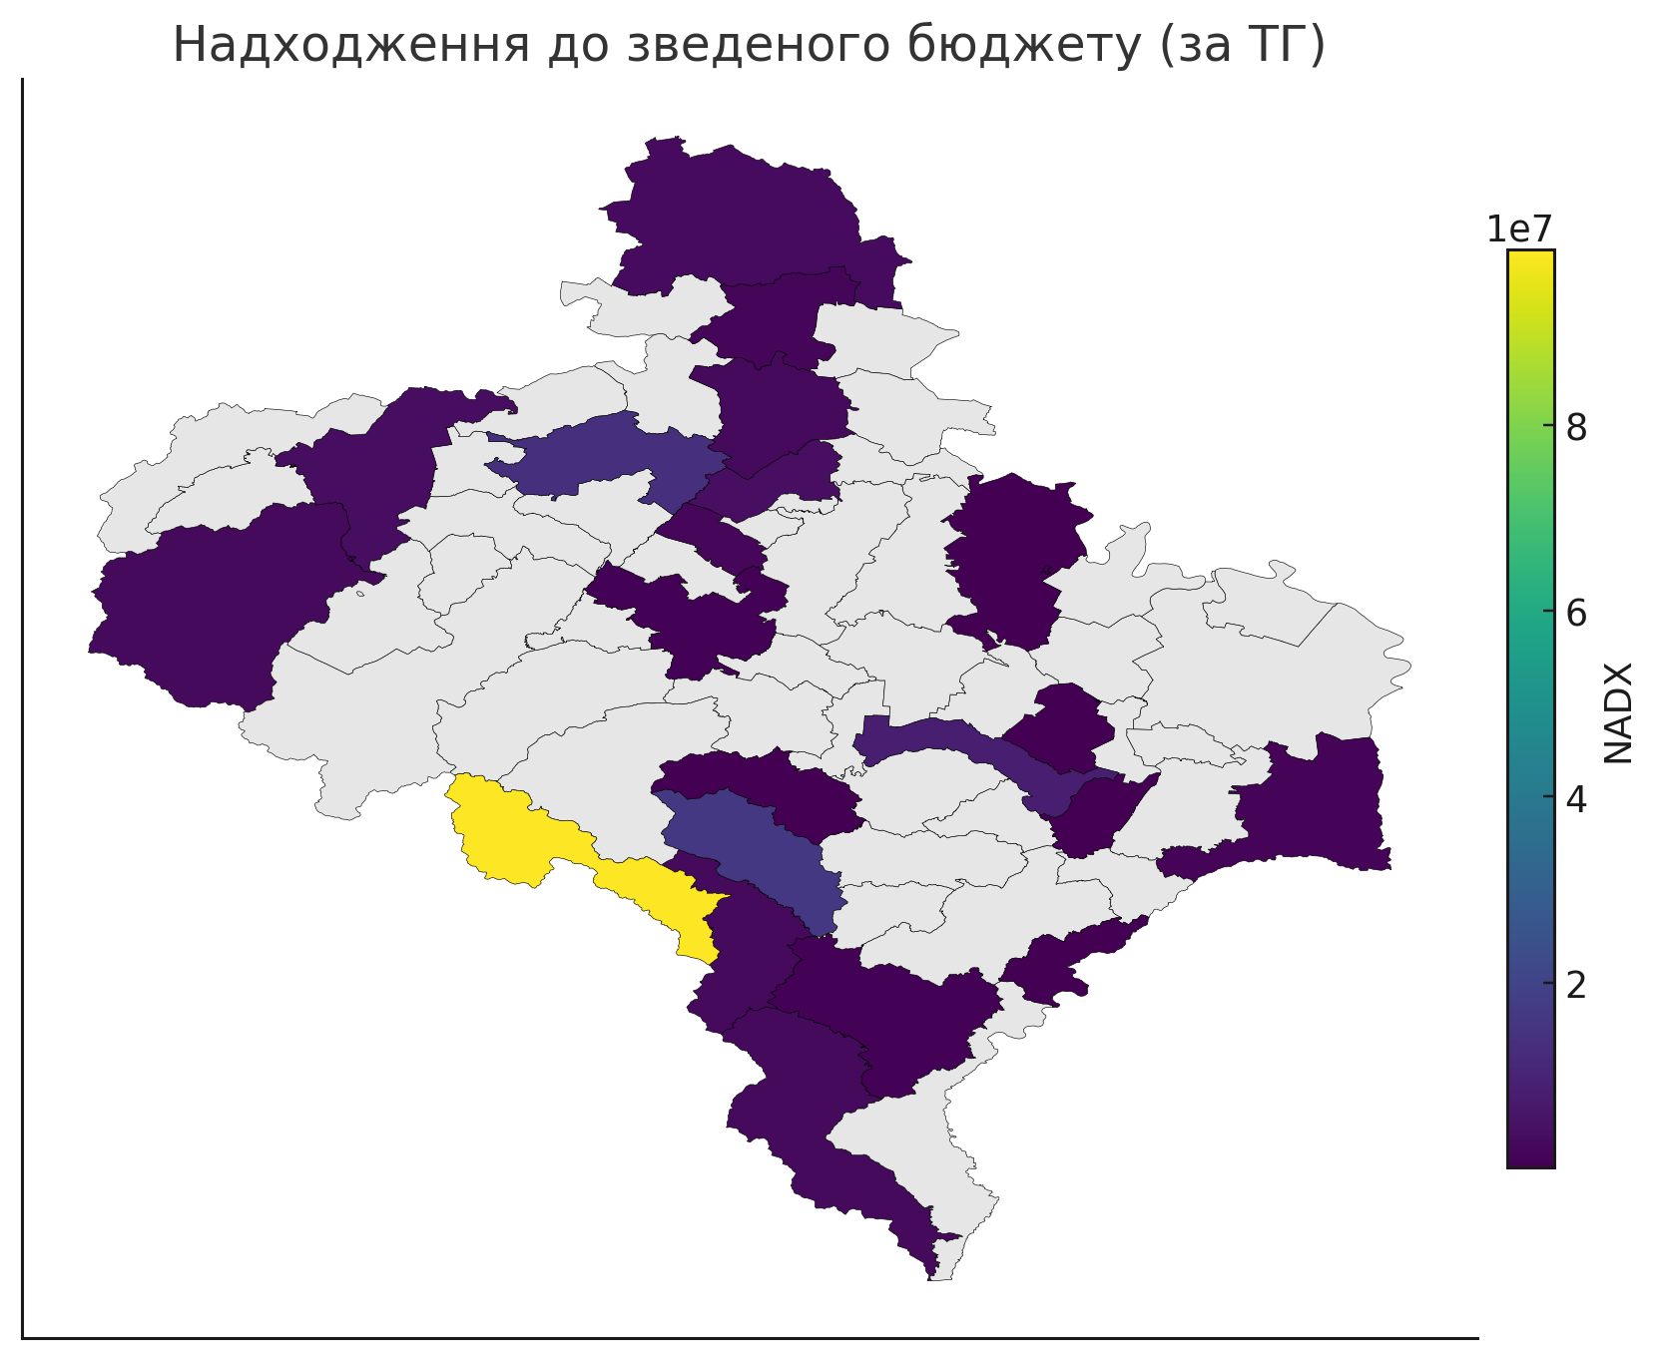

Рис.1 - Візуалізація розподілу надходжень до бюджетів усіх рівнів по туристичних підприємствах в розрізі територіальних громад Івано-Франківської області

Таблиця 2 – ТОП-10 територіальних громад за надходженнями до бюджетів всіх рівнів від суб’єктів господарювання туристичної галузі, грн.

|  |  |  |  |
| --- | --- | --- | --- |
| **Назва ТГ** | **Надходження до Зведеного бюджету** | **в т.ч. по екологічному податку** | **в т.ч. по туристичному збору** |
| Iвано-Франкiвська | 132 862 878 | 16 872 | 1 265 910 |
| Поляницька | 98 934 206 | 514 708 | 5 163 447 |
| Яремчанська | 16 166 757 | 4 667 | 867 619 |
| Калуська | 13 825 220 | 883 | 2 971 |
| Коломийська | 8 447 579 | 822 | 52 287 |
| Надвiрнянська | 4 439 251 | 705 | 0 |
| Ямницька | 3 716 102 | 0 | 0 |
| Долинська | 3 484 485 | 0 | 0 |
| Тисменицька | 3 060 275 | 25 | 0 |
| Рогатинська | 2 786 865 | 0 | 11 810 |

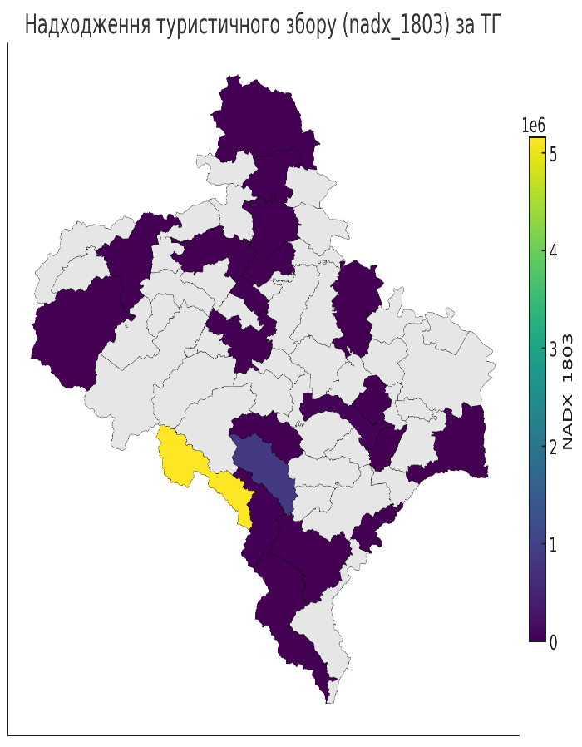Зображення, що містить текст, карта, атлант

Вміст на основі ШІ може бути неправильним.

Рис.2 - Візуалізація розподілу надходжень туристичного збору (зліва) та екологічного податку (справа) рівнів по туристичних підприємствах в розрізі територіальних громад Івано-Франківської області

Як бачимо таблиці 2, лідерами по сплаті податків туристичними підприємствами серед територіальних громад є Івано-Франківська – 132,8 млн. гривень, Поляницька – 98,9 млн.гривень, Яремчанська – 16,2 млн.гривень, Калуська – 13,8 млн.грн., Коломийська – 8,4 млн.гривень.

Такий розподіл надходжень може бути дещо спотворений тим фактом, що частину податків туристичні підприємства сплачують за місцем основної реєстрації а не за місцем знаходження об’єкту оподаткування. Водночас, туристичний збір сплачується за місцем знаходження об’єкту оподаткування і більш точно характеризує вклад туристичних підприємств у надходження до бюджету територіальних громад. Лідерами по сплаті туристичного збору туристичними підприємствами в розрізі територіальних громад є: Поляницька – 5,2 млн.грн., Івано-Франківська – 1,3 млн.гривень, Яремчанська – 0,9 млн.грн., Коломийська – 0,1 млн.грн., Ворохтянська – 0,035 млн.грн.

**Висновки**

1. Туристична галузь Прикарпаття є однією з найвагоміших в Україні за відносним внеском у бюджети: у 2024 році платники з КВЕД 55, 56, 79 сплатили 509,7 млн грн, що становить 2,03% усіх податкових надходжень області — найвищий показник серед регіонів.
2. У структурі «туристичних» податків домінує туристичний збір: в Івано-Франківській області його частка у податках туристичної галузі становить 5,76%, тоді як екологічний податок — лише 0,029%, тобто практично мізерний внесок у порівнянні з іншими статтями. Це вказує на значний невикористаний потенціал екологічного оподаткування саме як інструменту фінансування природоохоронних заходів у громадах, що приймають туристів.
3. Просторовий розподіл надходжень демонструє концентрацію у курортних громадах: лідерами за загальними надходженнями від підприємств туристичної галузі є Івано-Франківська ТГ (132,9 млн грн) та Поляницька ТГ (98,9 млн грн); за туристичним збором — Поляницька ТГ (5,2 млн грн), далі Івано-Франківська та Яремчанська. Це підтверджує роль гірських курортів як «ядер» туристичної економіки регіону.
4. Інтерпретацію загальних бюджетних надходжень у розрізі ТГ може спотворювати податкова «прив’язка» до місця реєстрації платника, а не до місця фактичної діяльності/споживання послуг. Туристичний збір, що сплачується за місцем розташування об’єкта розміщення, точніше відображає фактичний тиск і внесок туризму в конкретній громаді.
5. На національному тлі у 2024 році весь сектор туризму дав 0,65% доходів зведеного бюджету України, тож 2,03% Прикарпаття істотно перевищує середній рівень і підкреслює спеціалізацію регіону на туризмі.
6. Наявні показники свідчать: фіскальні інструменти, які безпосередньо пов’язані з туристичною активністю на місці (передусім туристичний збір), працюють значно ефективніше як джерело локальних ресурсів, ніж загальнодержавний екологічний податок. Для досягнення екологічних цілей у туристичних зонах області доречно розглядати посилення цільового фінансування природоохоронних проєктів за рахунок надходжень від туризму.

1. Tourist Taxes: How These Hidden Figures Impact Travel [Електронний ресурс]. – Режим доступу: https://www.altexsoft.com/blog/tourist-tax/

  
2. Tourist Tax in 2025: All The Destinations You Have to Pay to Enter [Електронний ресурс]. – Режим доступу: https://uk.trtltravel.com/blogs/news/tourist-tax-in-2024-all-the-destinations-you-have-to-pay-to-enter
3. Palau – Financing Protected Areas [Електронний ресурс]. – Режим доступу:

   https://reefresilience.org/case-studies/palau-financing-protected-areas/#:~:text=Pristine%20Paradise%20Environmental%20Fee
4. З 1 червня 2023 року обов’язковий платіж за відвідування території [Електронний ресурс]. – Режим доступу: <https://vyzhnytskyi-park.in.ua/service/korotkostrokovyy-vidpochynok/>
5. What is tourist tax? [Електронний ресурс]. – Режим доступу: https://www.myswissalps.com/blog/tourist-tax/
6. Податок на гостинність: хто, де та як має контролювати туристичний збір [Електронний ресурс]. – Режим доступу: https://u-lead.org.ua/news/459
7. Податкова карта України - [Електронний ресурс]. – Режим доступу: https://map.tax.gov.ua/main